Manuales de Usuario del SII

***Módulo de Registro***

***Conciliación RUES***

*Versión 1.0*

*Fecha: Julio de 2015*

*Elaboró: Yarly Díaz*

Contenido

Manuales de Usuario del SII 1

Contenido 2

1. Objetivos 3

2. Requisitos 3

3. Aspectos importantes para tener en cuenta 3

4. Funcionalidad 4

1. Objetivos

El módulo de **conciliación RUES** tiene por objeto facilitar y mejorar el esquema de anulación o cambio de estado de una transacción, realizando el cuadre entre el RUES y el sistema de registro de las Cámaras de Comercio tanto receptoras como responsables.

1. Requisitos

Es necesario realizar previamente la actualización y configuración requerida a continuación para que opere adecuadamente la opción:

* Actualizar programa VRRADRUE en el SIREP
* Ajustar en el commonXX los campos:

Consulta Transacciones Recaudo (**wsRUE_FR01N**).

Cambio de estados Transacciones Recaudo (**wsRUE_MR03N**).

1. Aspectos importantes para tener en cuenta
2. Todo certificado se entiende por omisión que es exitoso y la compensación queda en firme.
3. Si el certificado tiene problemas la Cámara podrá anular la operación.
4. La Cámara tendrá un tiempo límite de 24 horas máximo después de radicada la operación, para hacer esta anulación y no generar traumatismo en la compensación.
5. Las Cámaras cuentan en sus sistemas de Información con los mecanismos adecuados para que se pueda anular el certificado usando el Web Service de cambio de estado.
6. Funcionalidad

Para ingresar a la opción de Conciliación RUES se dispone de dos rutas:

1. Por el **MÓDULO DE REGISTROS->Registros Púbicos-Auditorías->Conciliación RUES.**

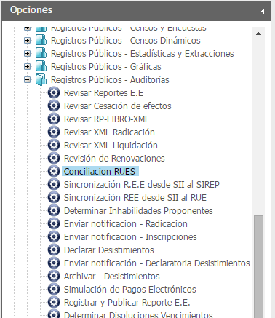

1. Por la opción **INTEGRACIÓN JSP7->Mantenimiento e informes->Conciliación RUES.**

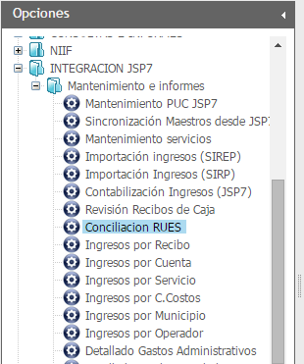

Una vez se ingrese independientemente de la ruta que escoja para acceder a la opción, visualizará la siguiente pantalla, en la que deberá indicar la fecha para la cual desea realizar el proceso de conciliación, **se recomienda realizar el proceso diariamente.**

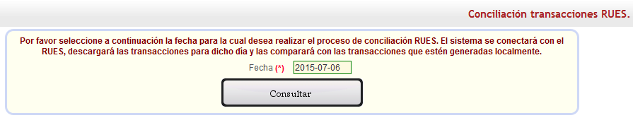

Al hacer clic en el botón **Consultar** el sistema le preguntará si está seguro de procesar la solicitud, para la cual deberá aceptar si desea continuar:

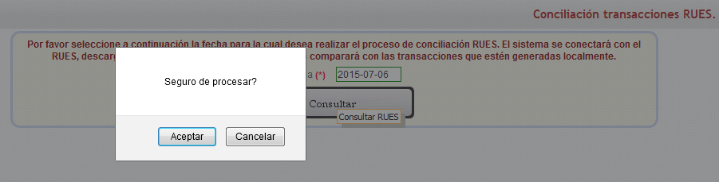

Ahora muestra las transacciones separadas en dos grillas, en la primera muestra las transacciones como cámara receptora y en la segunda las que se realizaron como cámara responsable para el día que haya indicado anteriormente:

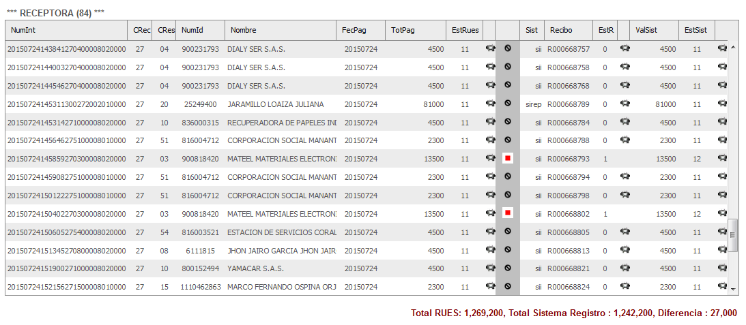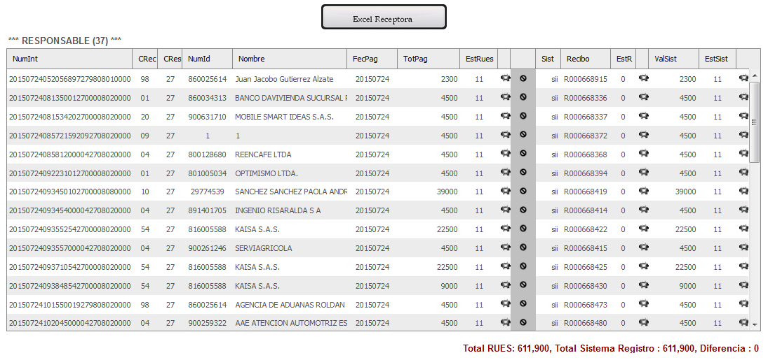

En esta pantalla usted podrá interactuar cambiando de estado la transacción tanto en el RUES como en el sistema de la cámara utilizando los iconos y exportar un archivo Excel con el registro de las transacciones. Los iconos que se observan en la imagen anterior corresponde a:

*  (Enviar estado al RUES o cambiar estados locales).
*  (Transacción Conciliada).
*  (Transacción sin Conciliar).

Es necesario tener en cuenta que los posibles cambios de estados de las transacciones se presentarán siempre y cuando existan descuadres (Diferencias) entre el RUES y el Sistema de Registro, el cual se puede observar en la parte inferior de la pantalla anterior donde se muestra el cálculo total, tanto del RUES como del sistema de registro y la diferencia entre los dos, sea cámara receptora o cámara responsable. Las posibles situaciones son las siguientes:

|  |  |  |
| --- | --- | --- |
| **RUES**  **(EstRues)** | **RECIBOS**  **(EstR)** | **RADICACION LOCAL**  **(EstSist)** |
| Si es estado 12 (anulado) ó 14 (Rechazada) | Debe estar en 1 (anulado) ó 2 (reversado) | Debe estar en 12 (anulado) ó 14 (Rechazada) |
| Si el estado es diferente de 11(terminado) | Debe estar en 0 (normal) | Debe estar diferente de 12 (anulado) ó 14 (Rechazada) |

Se desarrolló la opción de **Conciliación RUES** para que las cámaras cuando deban cambiar el estado de una transacción sea anularla o reversarla, puedan realizar el proceso de cuadre equilibradamente desde un mismo modulo tanto en la cámara recetora como en la cámara responsable y adicionalmente en el RUES.